TRƯỜNG TIỂU HỌC TÂN ĐỊNH
BÁO CÁO CHUYÊN ĐỀ THỊ XÃ NĂM HỌC 2022 - 2023
“GIÁO DỤC KỸ NĂNG PHÒNG CHÁY, CHỮA CHÁY
VÀ THOÁT HIỂM AN TOÀN CHO HỌC SINH TẠI TRƯỜNG TIỂU HỌC TÂN ĐỊNH”
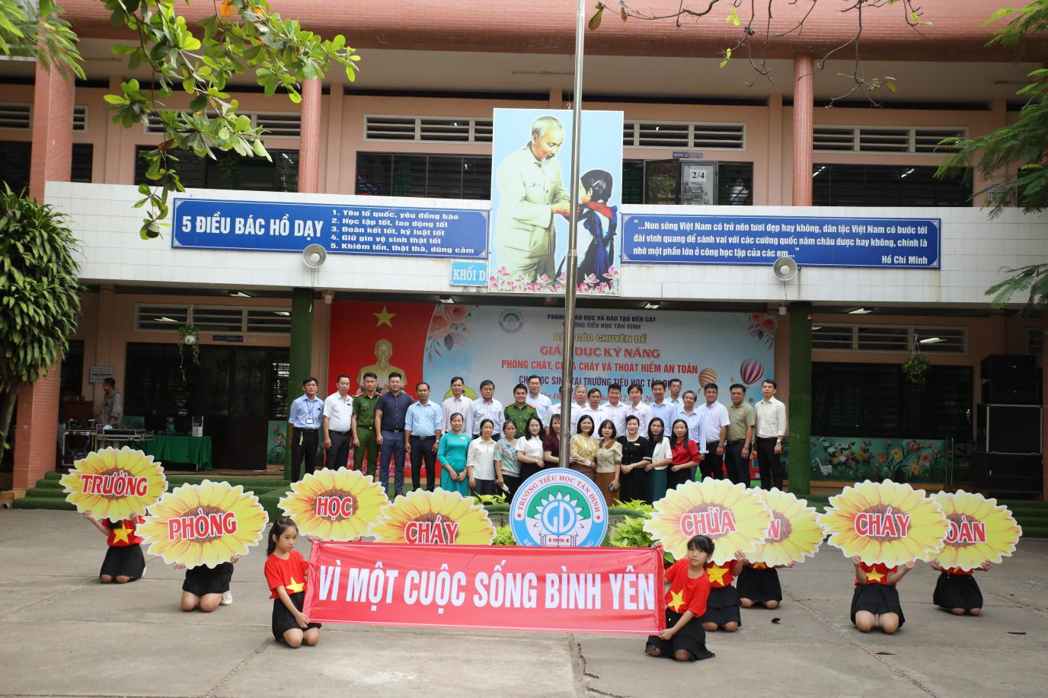
Ngày nay, việc phòng cháy chữa cháy trở thành mối quan tâm hàng đầu của nước ta, cũng như nhiều nước trên thế giới. Nó trở thành nghĩa vụ của mỗi người dân. Trên các phương tiện thông tin đại chúng luôn tuyên truyền giáo dục cho mỗi người dân ý thức phòng cháy, chữa cháy, nhằm hạn chế những vụ cháy đáng tiếc xảy ra. Nhằm nâng cao kỹ năng phòng cháy, chữa cháy và thoát hiểm an toàn cho cán bộ giáo viên, nhân viên và học sinh, hôm nay ngày 30/12/2022 trường tiểu học Tân Định long trọng tổ chức buổi báo cáo chuyên đề thị xã “GIÁO DỤC KỸ NĂNG PHÒNG CHÁY, CHỮA CHÁY VÀ THOÁT HIỂM AN TOÀN CHO HỌC SINH TẠI TRƯỜNG TIỂU HỌC TÂN ĐỊNH” .
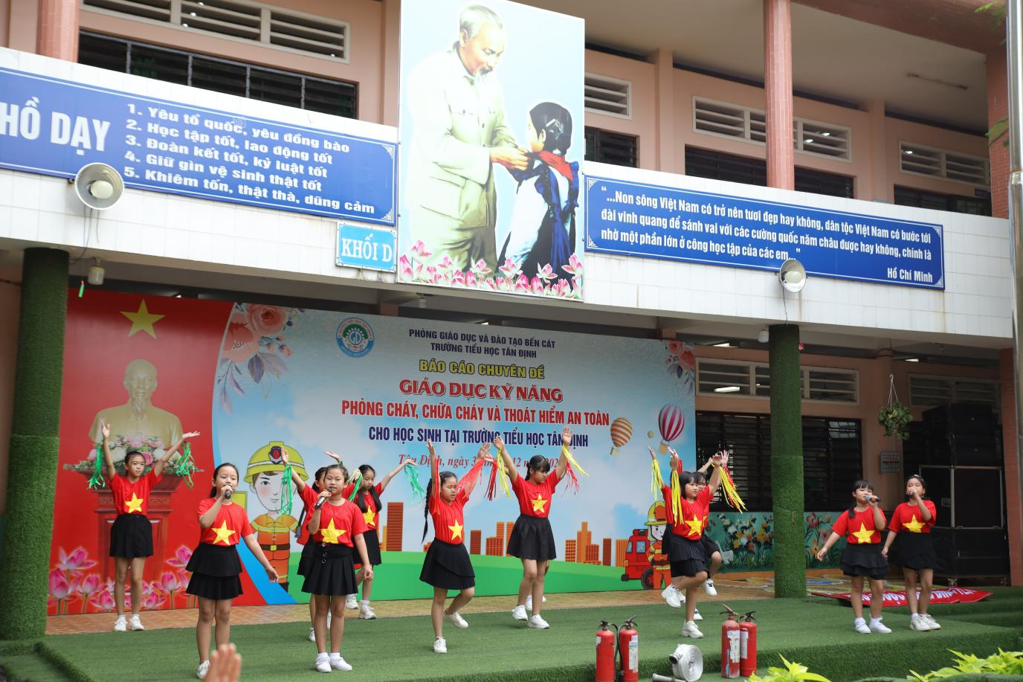
Về phía lãnh đạo phòng giáo dục có Thầy Trần Văn Long – Phó trưởng phòng giáo dục Thị xã Bến Cát, Thầy Nguyễn Văn Quang – Chuyên viên phòng giáo dục Thị xã Bến Cát.
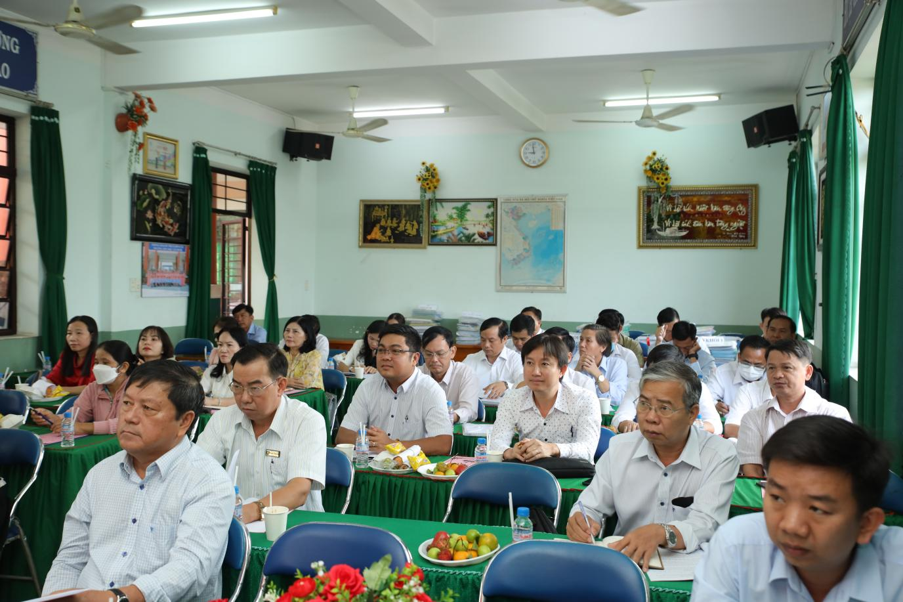
Về phía công an PCCC có Đồng chí Nguyễn Văn Mạnh – BCH đoàn PC07, Đồng chí Cao Đức Toàn – Đoàn viên PC07
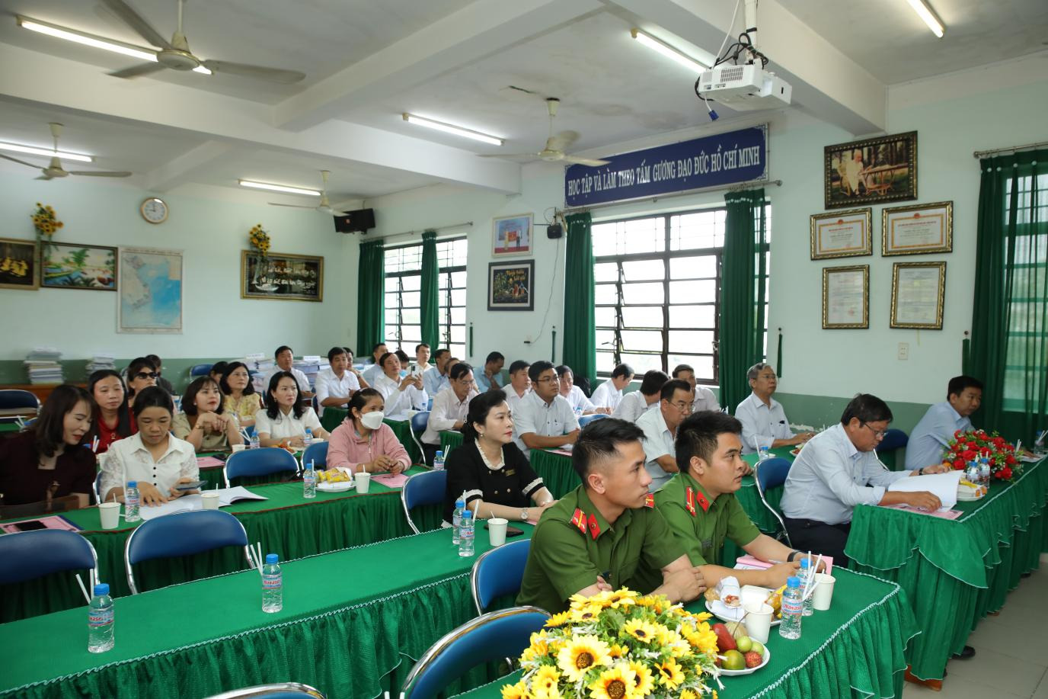
Về phía đoàn phường có Ông Trần Tấn Phát – Bí thư đoàn phường Tân Định, Ông Nguyễn Trọng Đạt – Phó bí thư đoàn phường Tân Định.
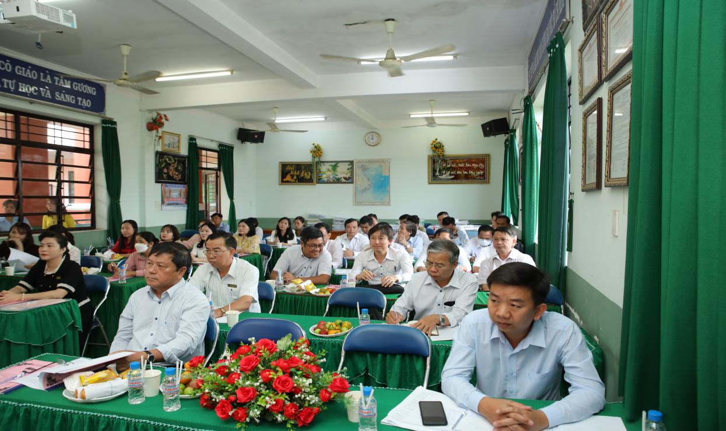
Cùng với tất cả quý thầy cô là thành viên hội đồng chuyên môn nghiệp vụ cốt cán của thị xã Bến Cát cũng về dự buổi báo cáo chuyên đề ngày hôm nay.

Về phía nhà trường có Cô Vũ Thị Hồng Hoa – Bí thư chi bộ, hiệu trưởng nhà trường, Thầy Nguyễn Thành Mai – Phó bí thư chi bộ, phó hiệu trưởng nhà trường, Cô Nguyễn Thị Anh Thư - Chi ủy viên – Phó hiệu trưởng nhà trường.
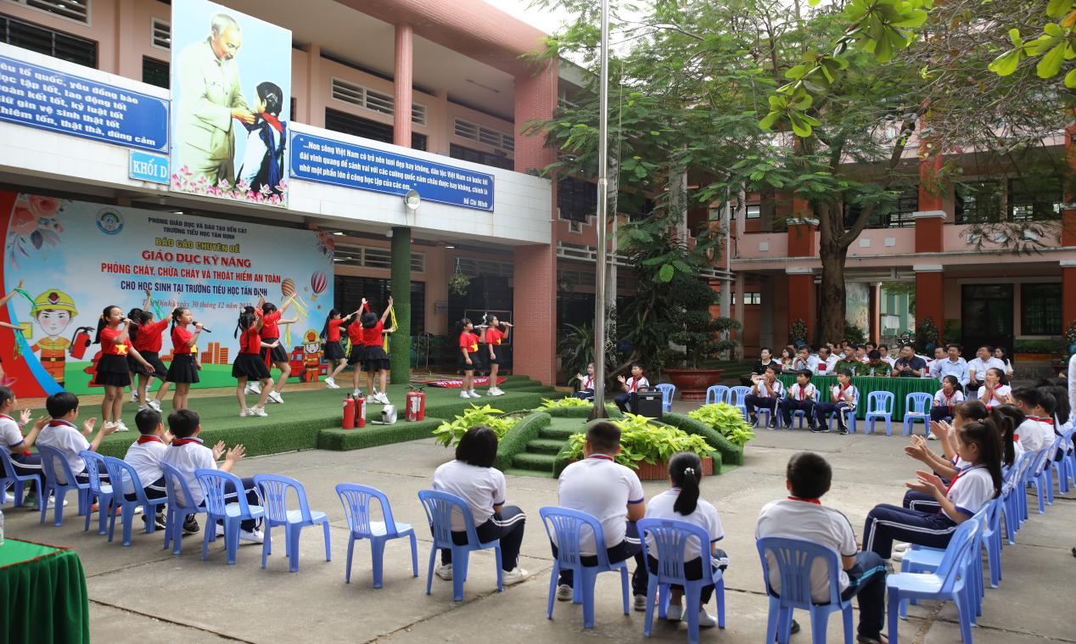
Cùng với tất cả quý thầy cô và các em học sinh cũng có mặt trong buổi báo cáo chuyên đề ngày hôm nay.

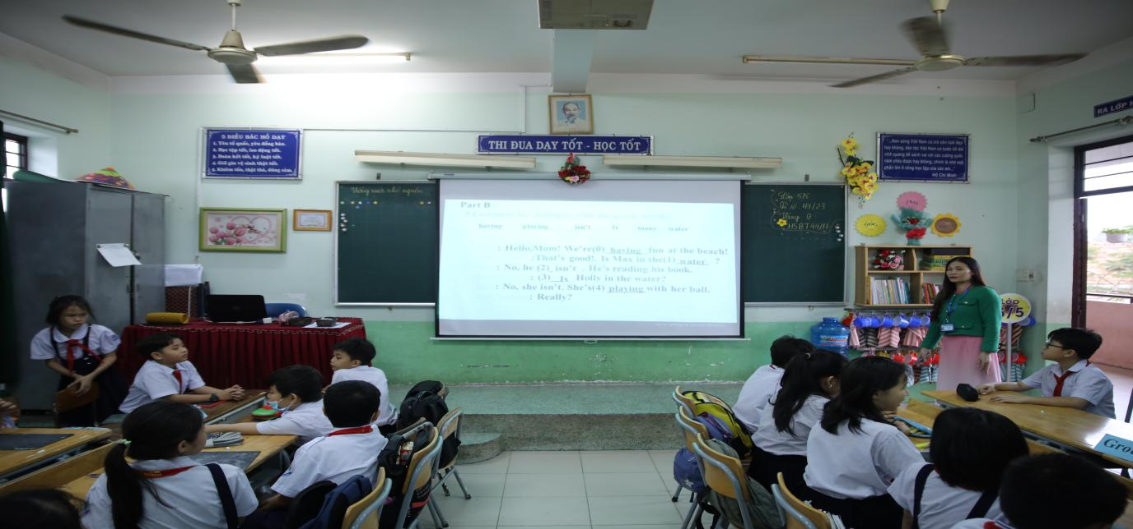
Trước buổi báo cáo chuyên đề, Hội đồng chuyên môn nghiệp vụ cốt cán của thị xã Bến Cát sẽ dự giờ các tiết dạy của giáo viên trường Tiểu học Tân Định trên tinh thần nhận xét góp ý, hướng dẫn thực hiện tốt chuyên môn.

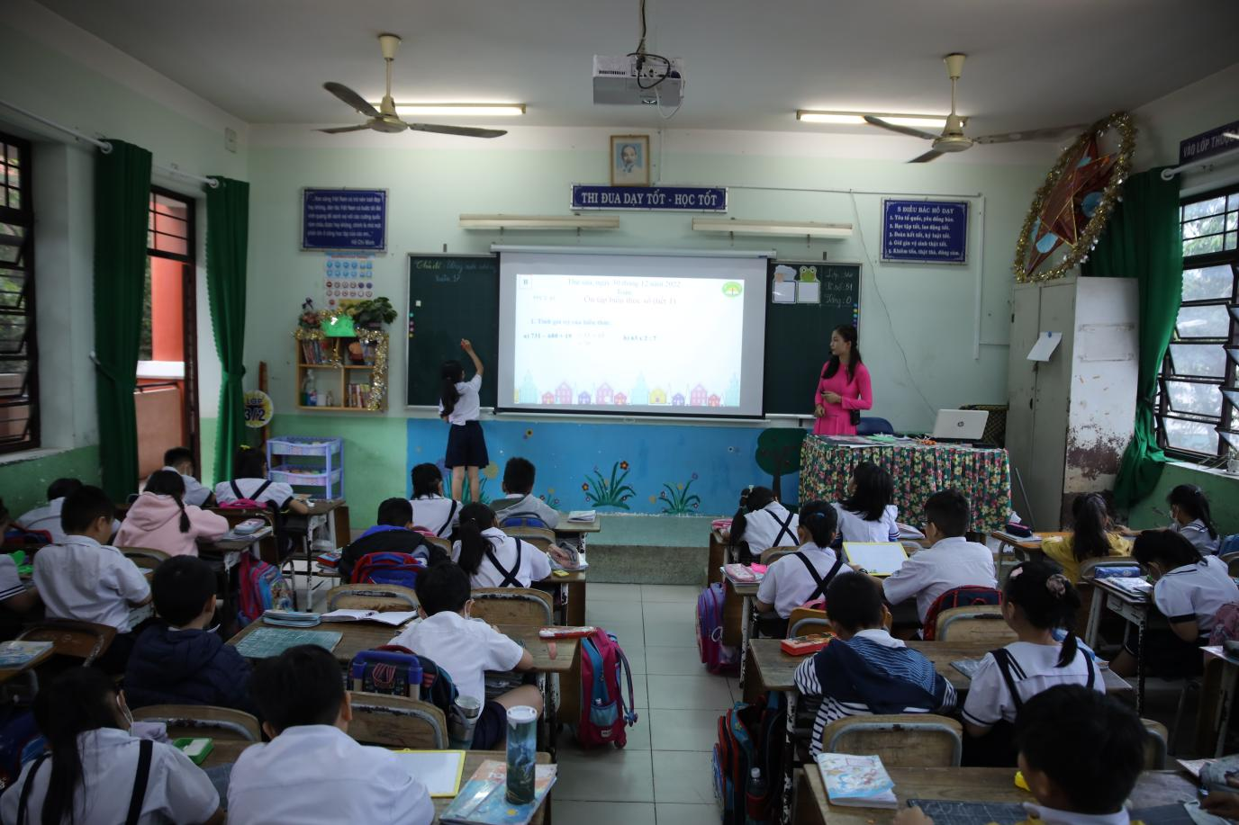
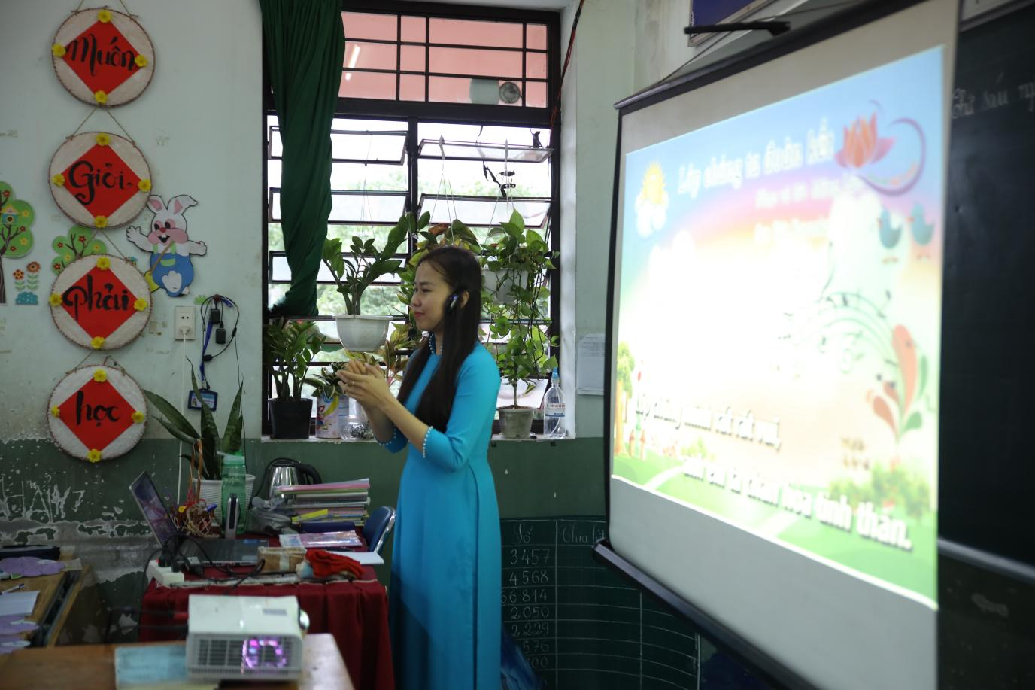

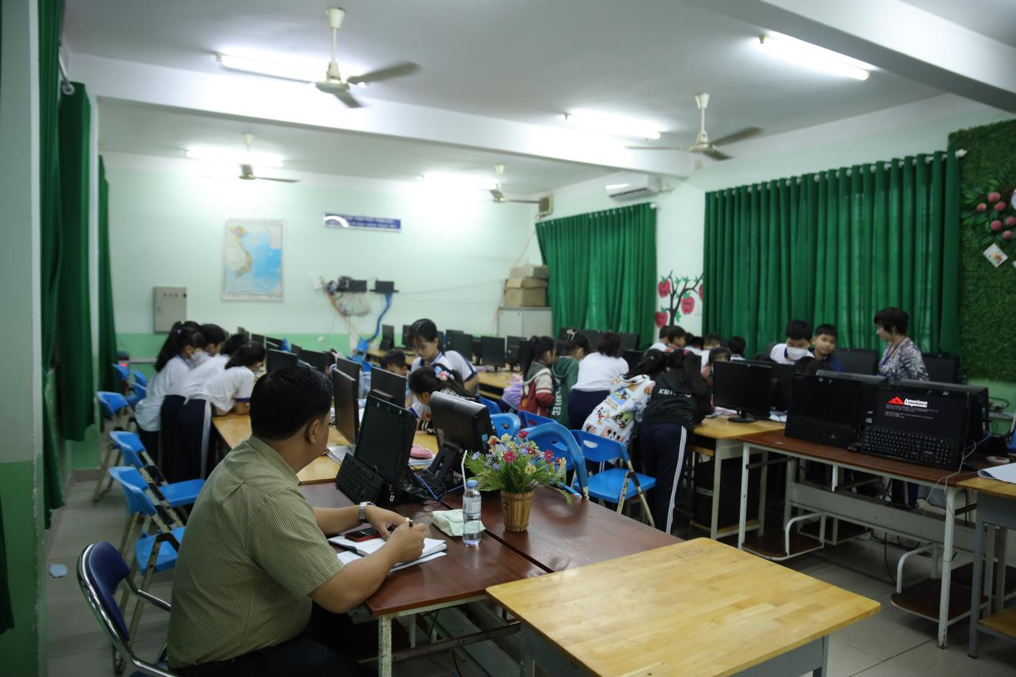
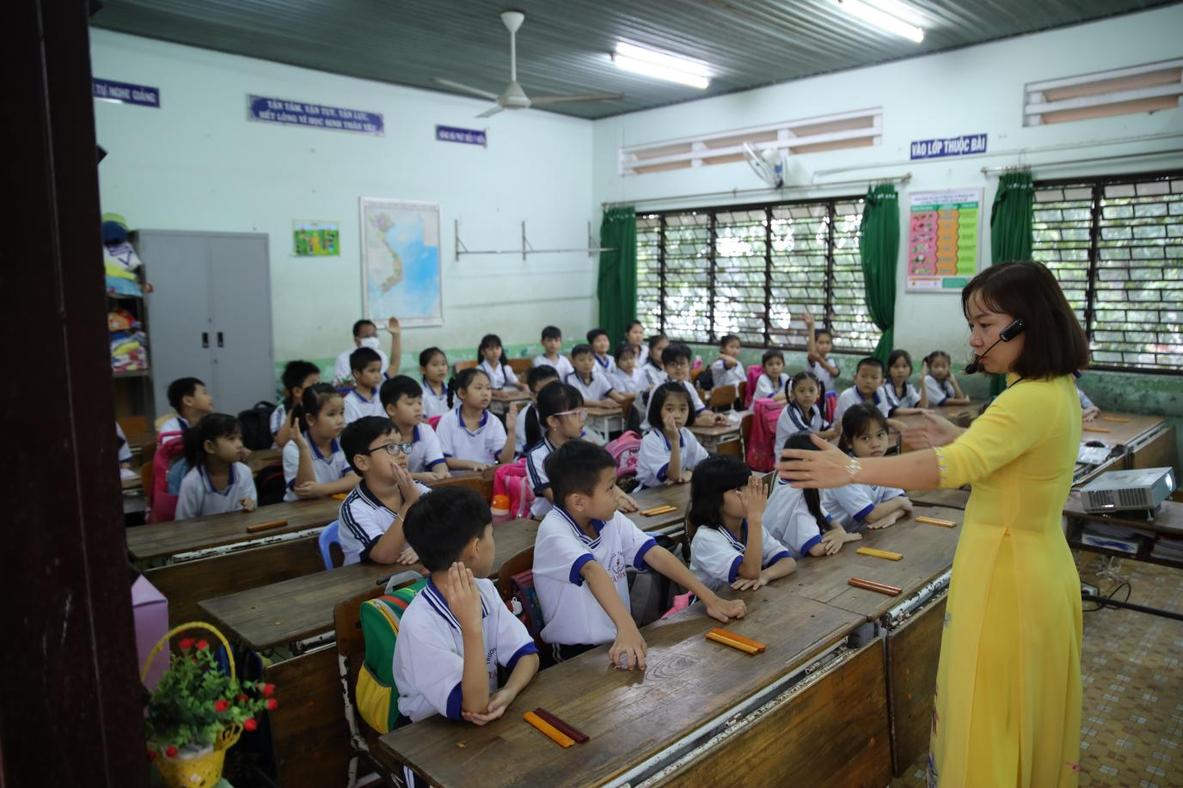
Mở đầu buổi báo cáo Thầy Đoàn Anh Tấn sẽ dạy tiết minh họa cho chuyên đề.
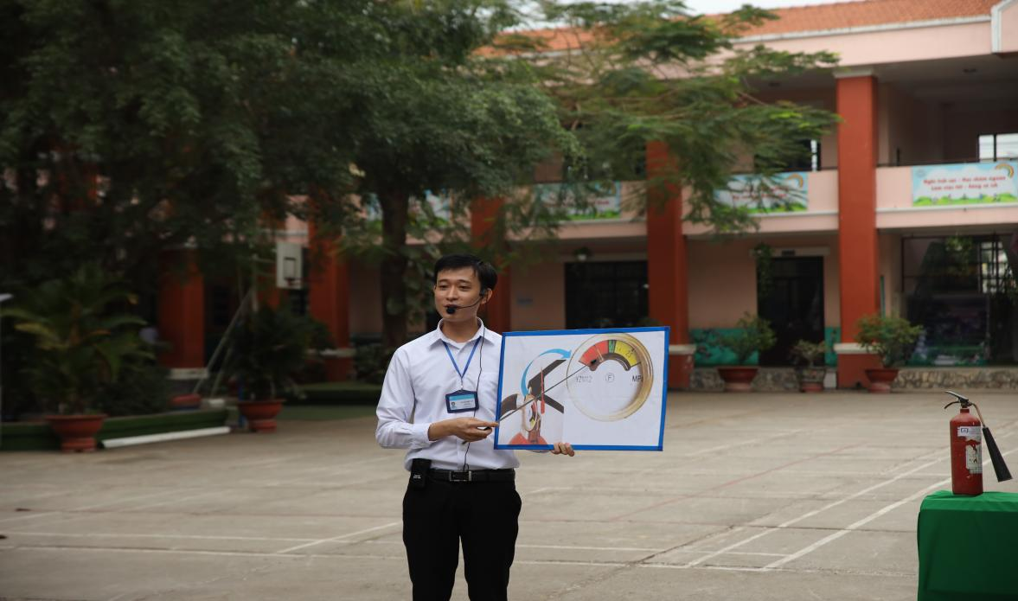
Thầy Nguyễn Trọng Năng, Lê Văn Mạnh, Phạm Tuấn Linh sẽ hỗ trợ thực hành.

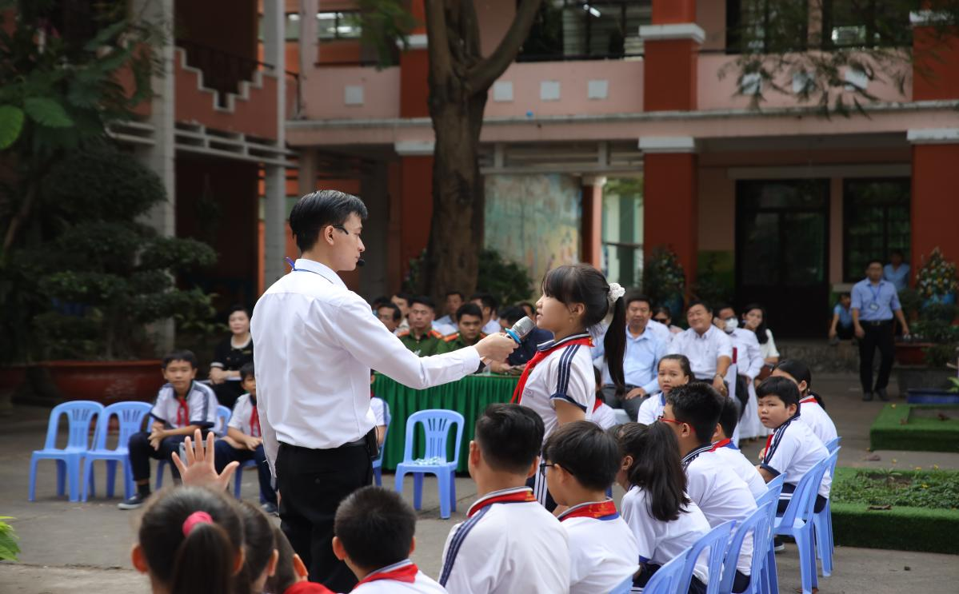
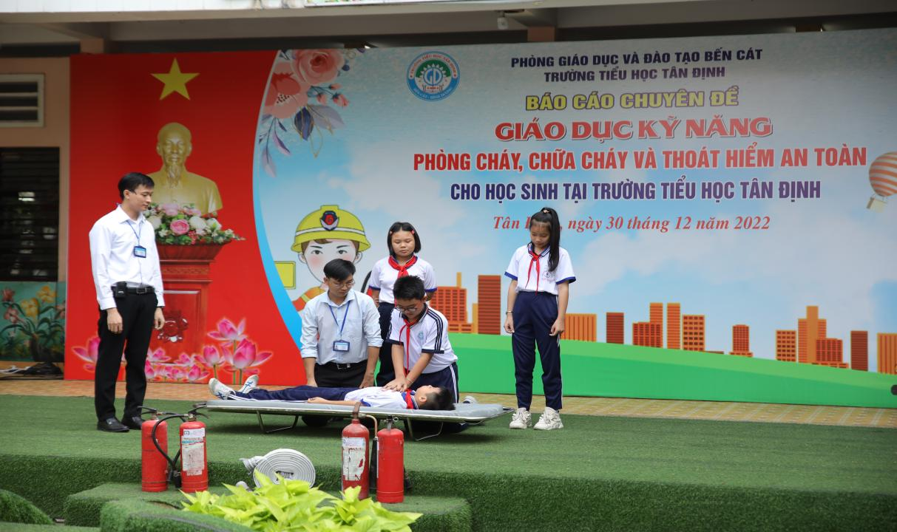
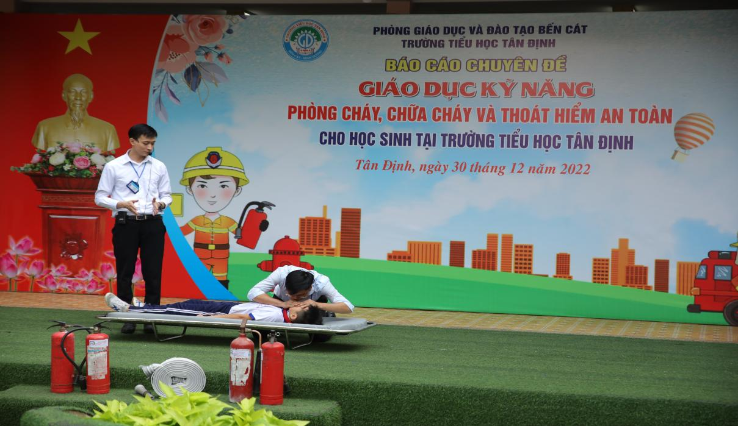

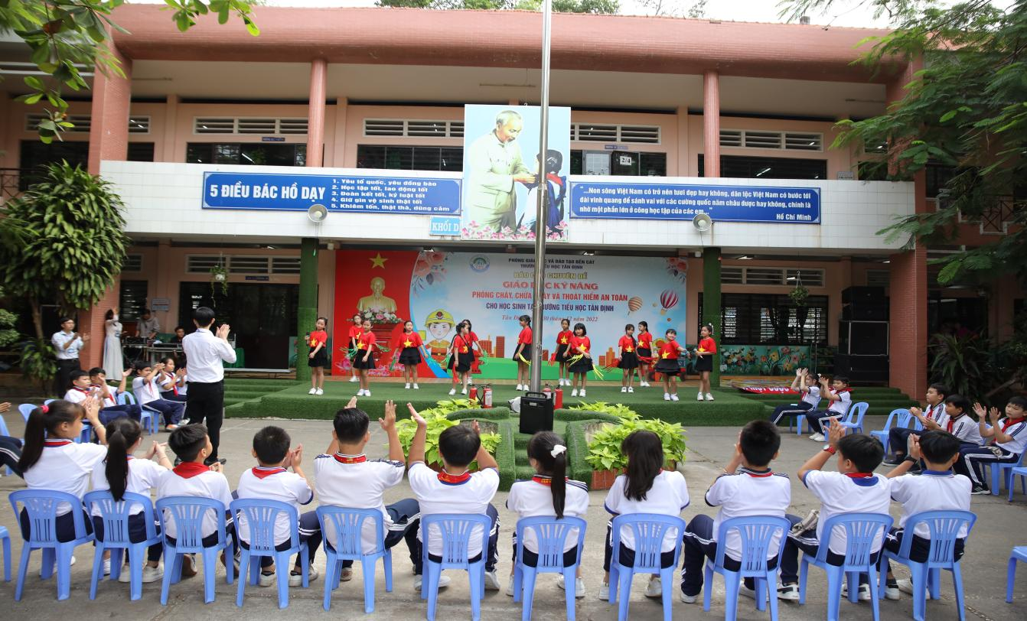
Tiếp theo chương trình thầy Đoàn Anh Tấn mời quý thầy cô di chuyển ra phía hàng rào để quan sát rõ hơn tình huống mô phỏng cứu nạn cứu hộ.
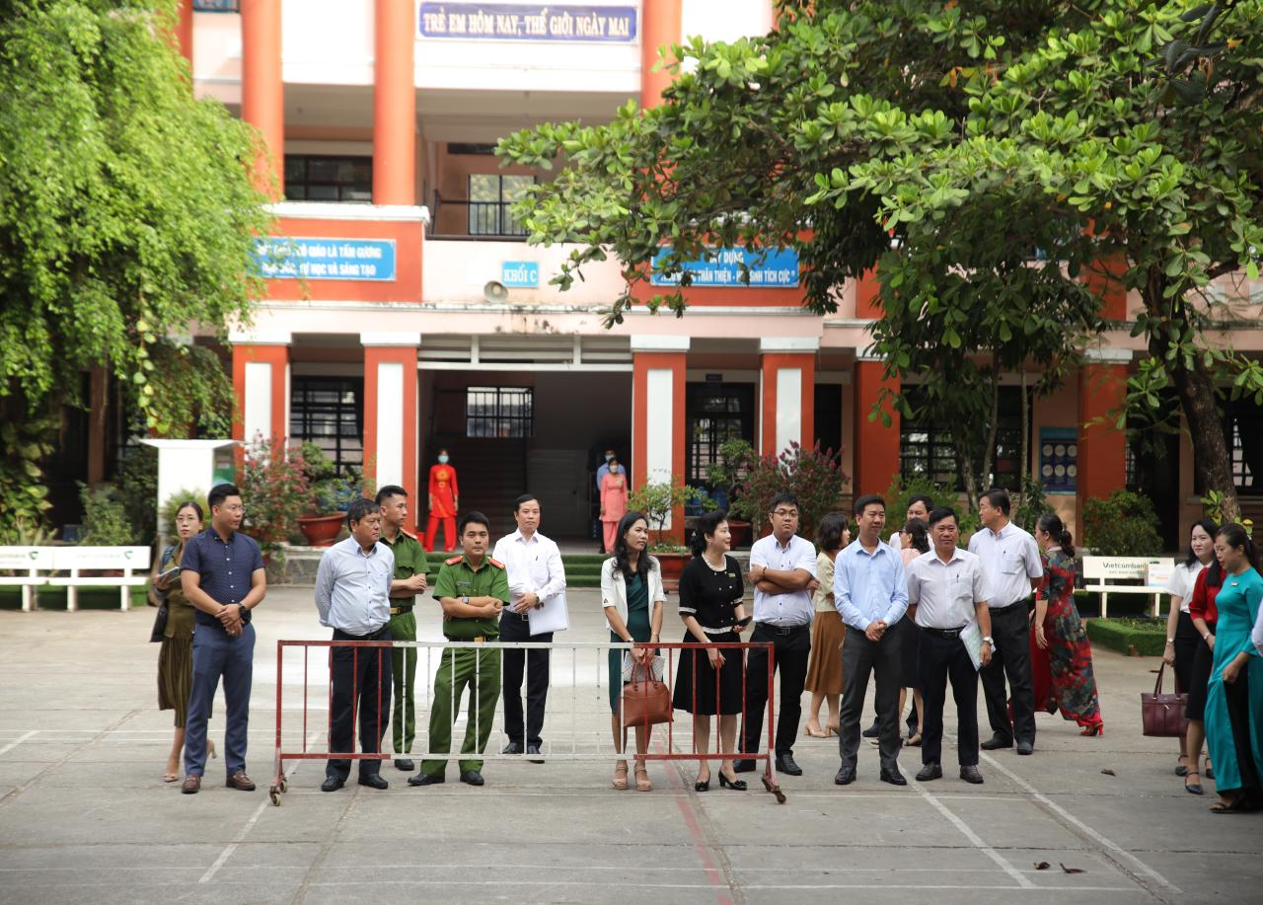
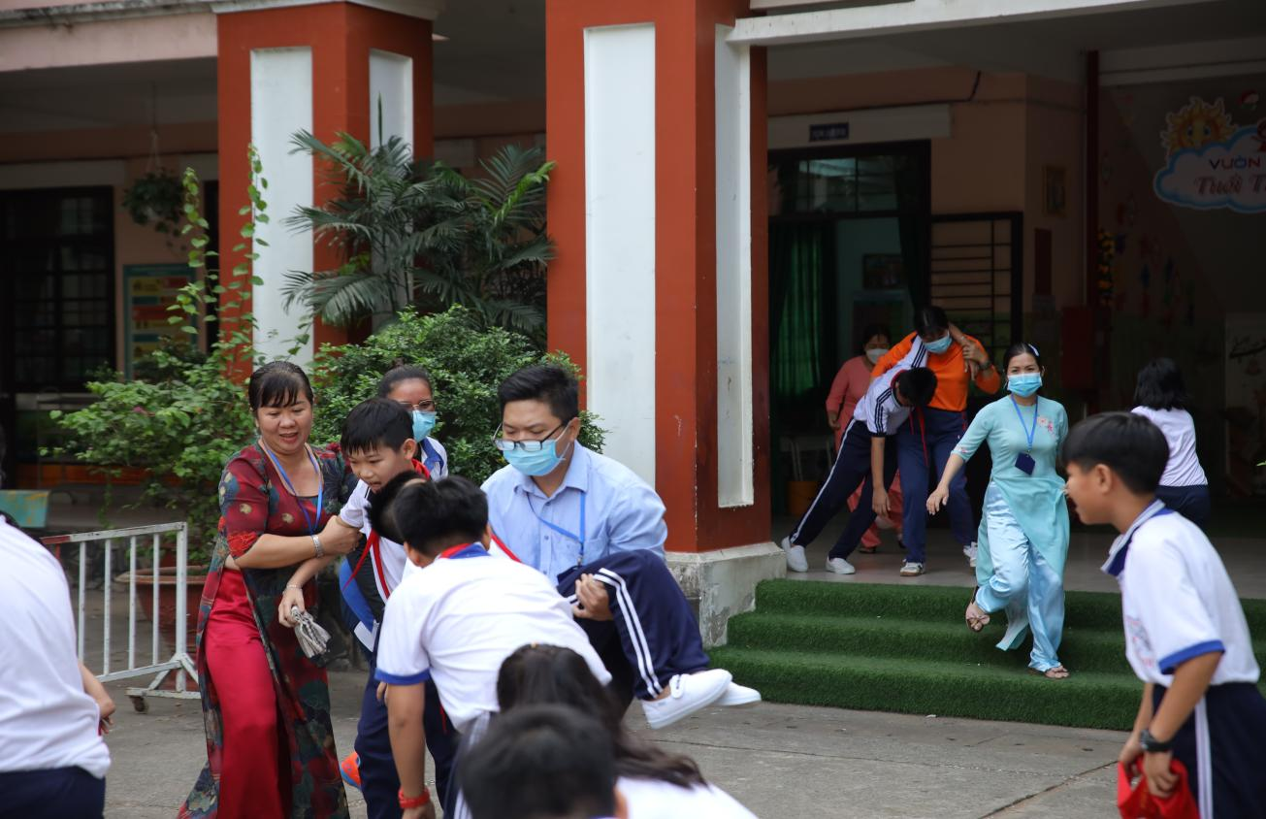
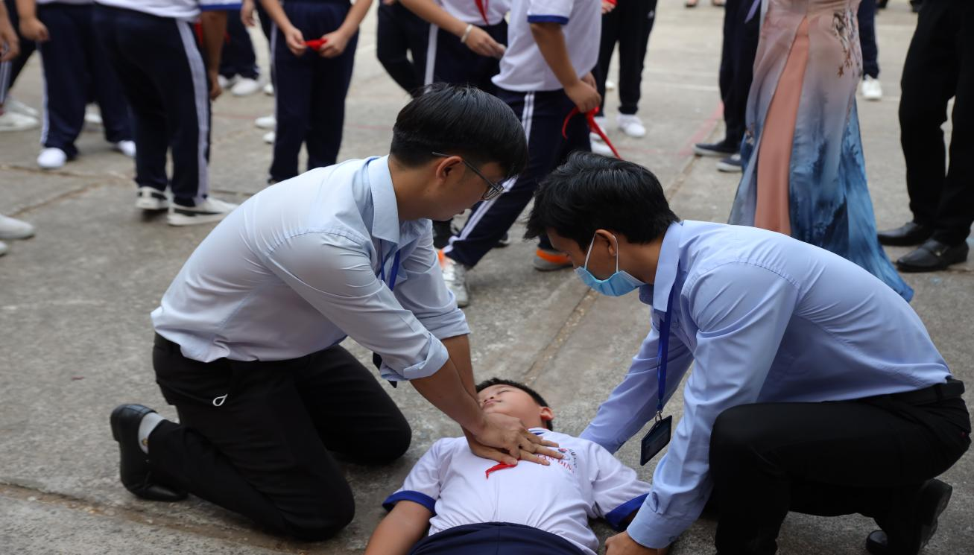
Cuối tiết dạy minh họa cho chuyên đề Ban giám hiệu trường “ Mời tất cả quý thầy cô tiến lên sân khấu để chụp một tấm hình lưu niệm”
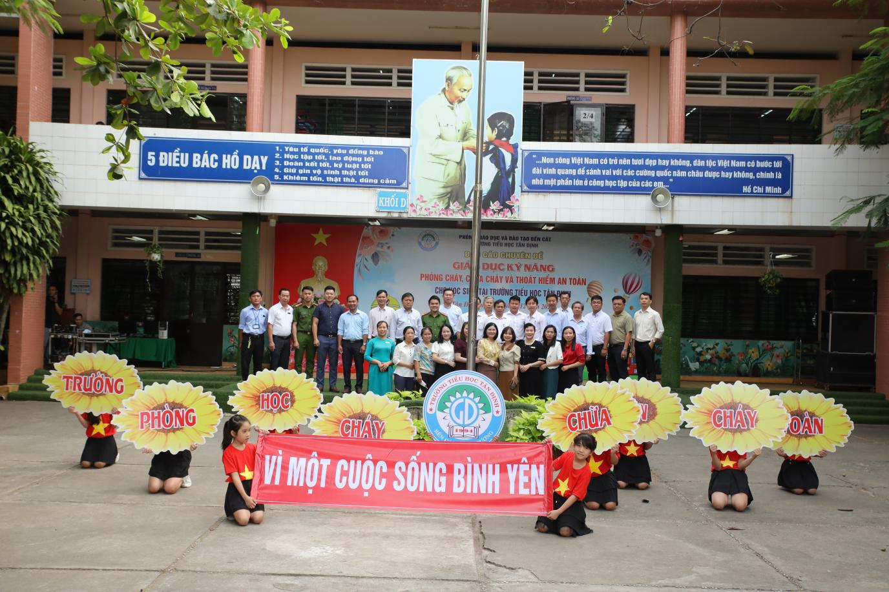
Tiếp tục buổi báo cáo Cô Nguyễn Thị Anh Thư sẽ báo cáo chuyên đề “GIÁO DỤC KỸ NĂNG PHÒNG CHÁY, CHỮA CHÁY VÀ THOÁT HIỂM AN TOÀN CHO HỌC SINH TẠI TRƯỜNG TIỂU HỌC TÂN ĐỊNH”.
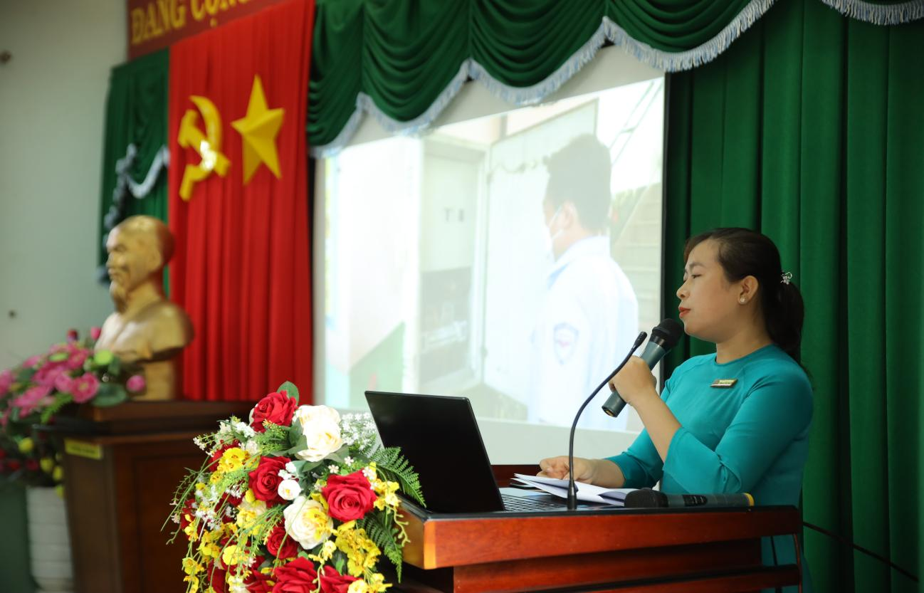
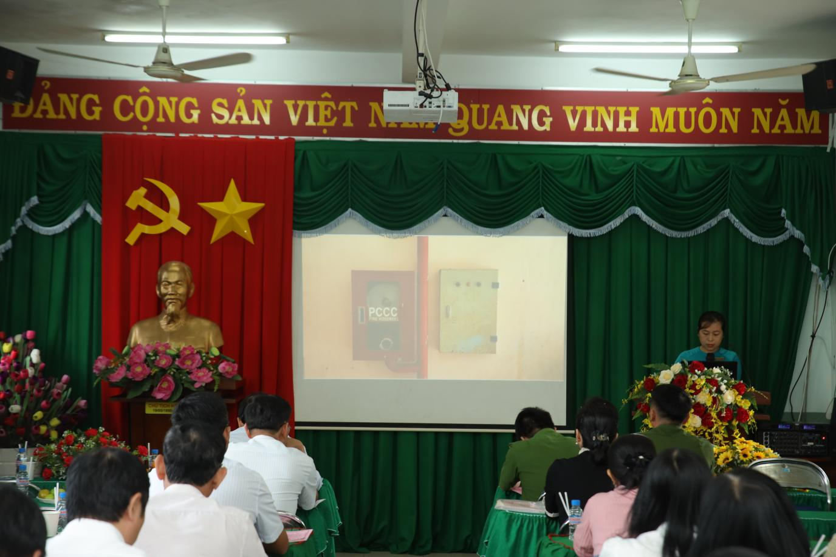

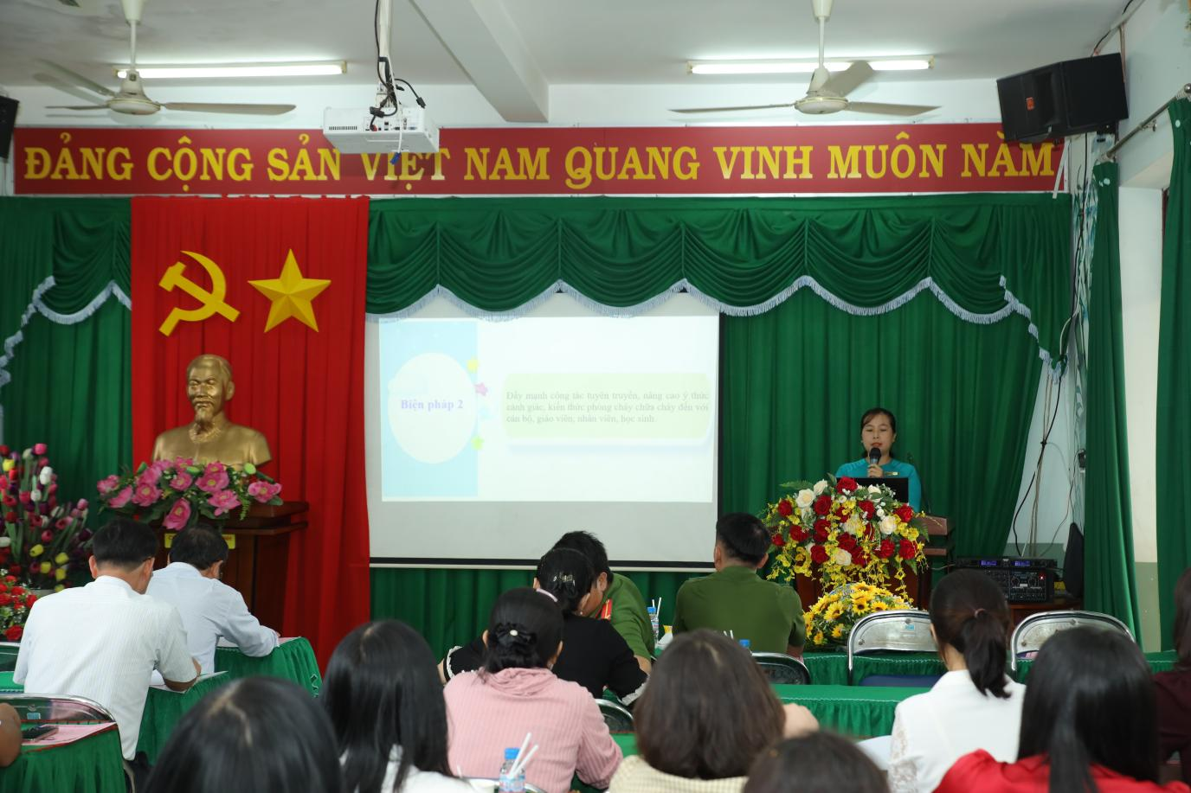
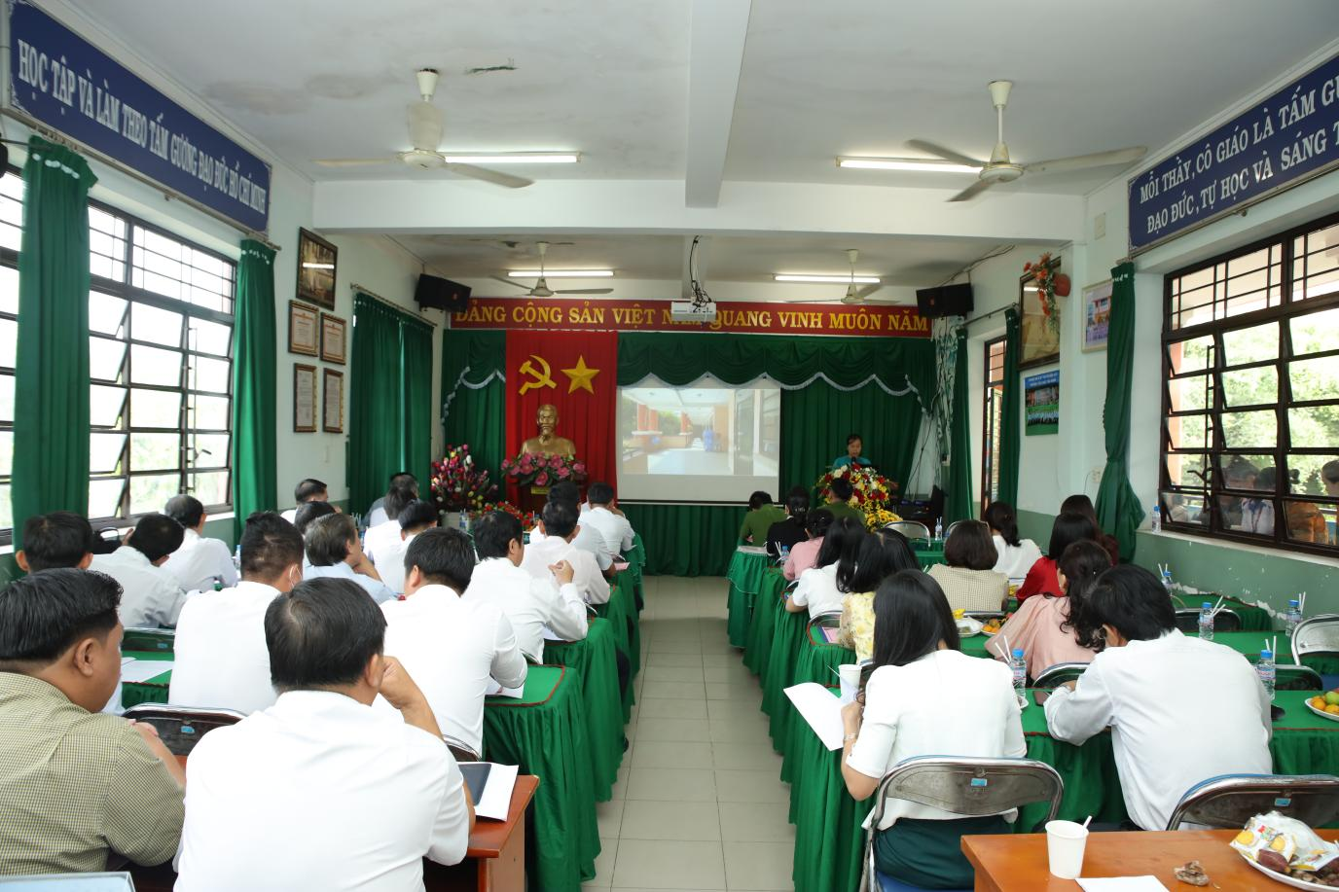
Cuối buổi báo cáo đoàn chuyên môn nghiệp vụ cốt cán của thị xã Bến Cát sẽ kết hợp kiểm tra hồ sơ chuyên môn trên tinh thần nhận xét, góp ý, hướng dẫn thực hiện tốt. Sau cùng Thầy Trần Văn Long – Phó trưởng phòng giáo dục Thị xã Bến Cát lên tổng kết và thống nhất lại một số điểm trong buổi báo cáo chuyên đề.

